NPM : 2210010097

Nama : Muhammad Junaidi

Kelas : 2B TI Reg BJB

Jenis web : Interaktif

Nama platform web : Lahelu

Tautan : lahelu.com

Jenis platform : Sosial media

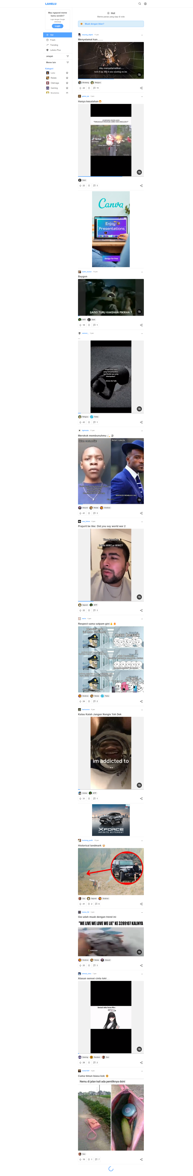

1. Kelebihan
2. Nama domain mudah diingat.
3. Load web cepat
4. Struktur navigasi baik, jelas dan sederhana. Tidak mebingungkan user dan mudah untuk mudah untuk menemukan atau menjangkau komponen yang kita cari.
5. Warnanya tidak rusuh alias kalem.
6. Tidak mengganggu user meski menampilkan iklan, karena iklan tidak sampai memenuhi layar apalagi iklan jarang muncul, dan juga iklan bukan berupa pop-up
7. Desainnya sudah bisa dibuka pada perangkat yang berbeda-beda, atau dengan kata lain responsive.

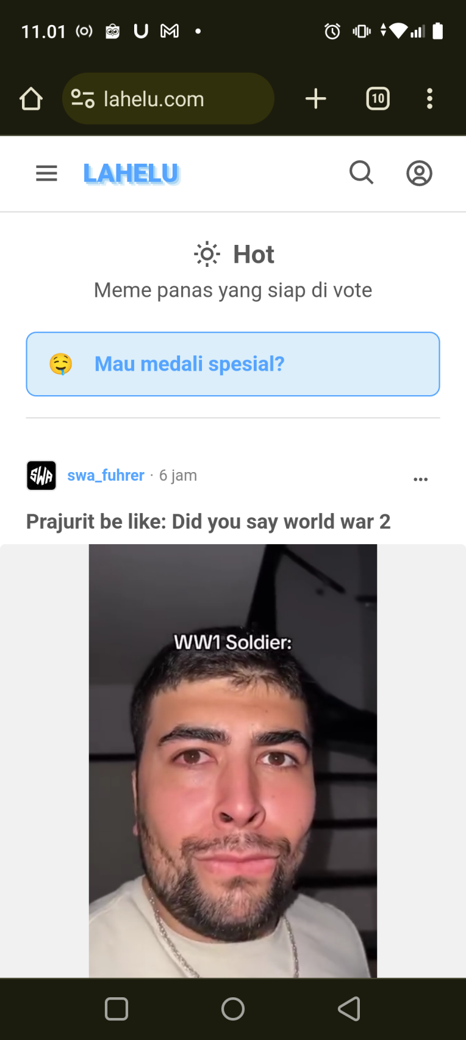

1. Memiliki sensor untuk beberapa konten yang memiliki unsur sensitif atau dewasa

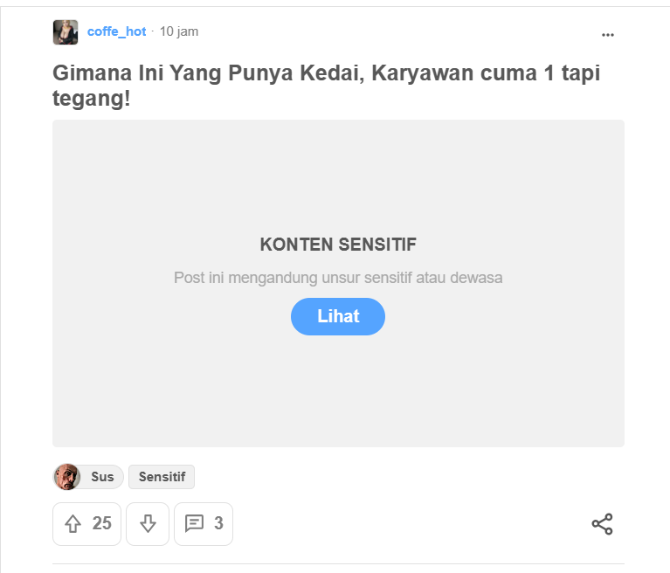

1. Memiliki fitur genre. Jadi kita sebagai user bisa menemukan jenis klasifikasi konten yang kita inginkan.

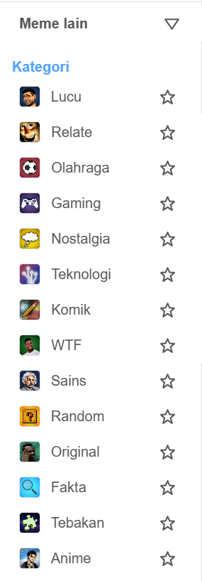

1. Menyediakan forum kontak agar user bisa mengirim feedback atau kebutuhan lainnya

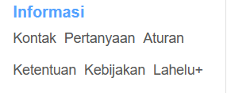

1. Menyembunyikan DownVote user, sehingga uploader terlindungi dari rasa malu dan tertekan dari tanda DownVote tersebut

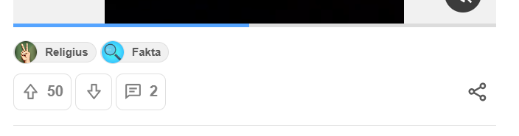

1. Kekurangan
2. Tidak memiliki fitur blokir pengguna lain, jika kita tidak menyukai postingan yang biasa dipost oleh pengguna tersebut
3. Sesudah memgepost 1 konten harus menunggu selama 3 jam untuk mempost konten lainnya.

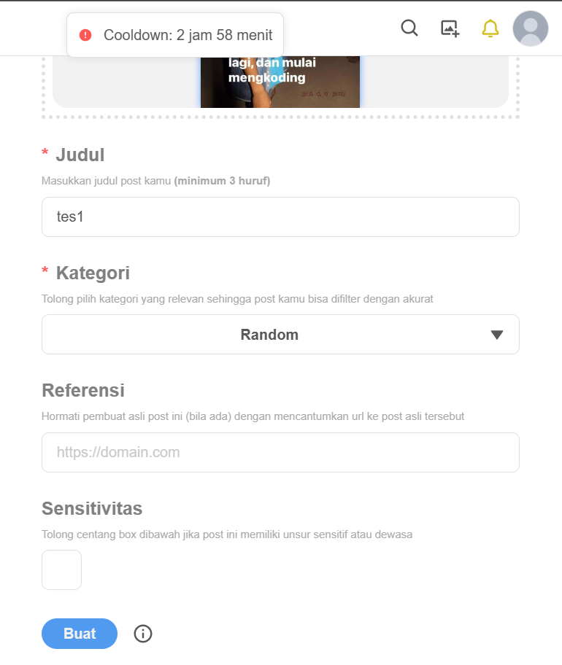

1. Ikon genre beberapa agak absurd

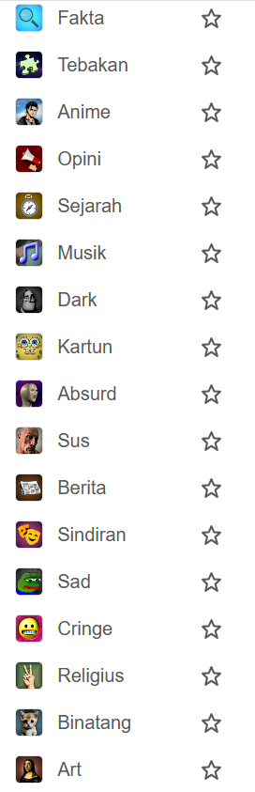

1. Page memiliki area kosong yang luas di kiri dan kanan, yang seharusnya bisa dimanfaatkan untuk menampilkan beberapa konten sekaligus dalam satu baris seperti youtube atau untuk yang lainnya.

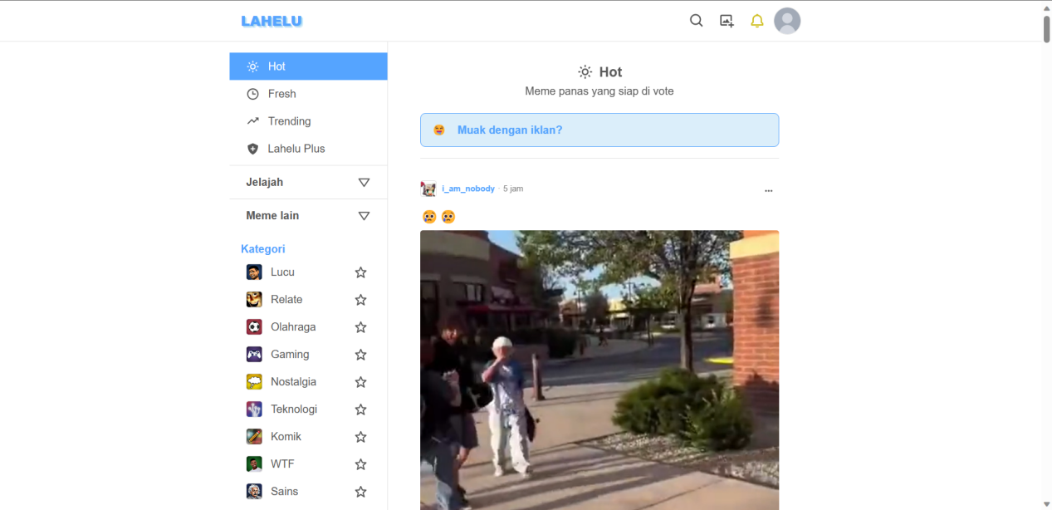

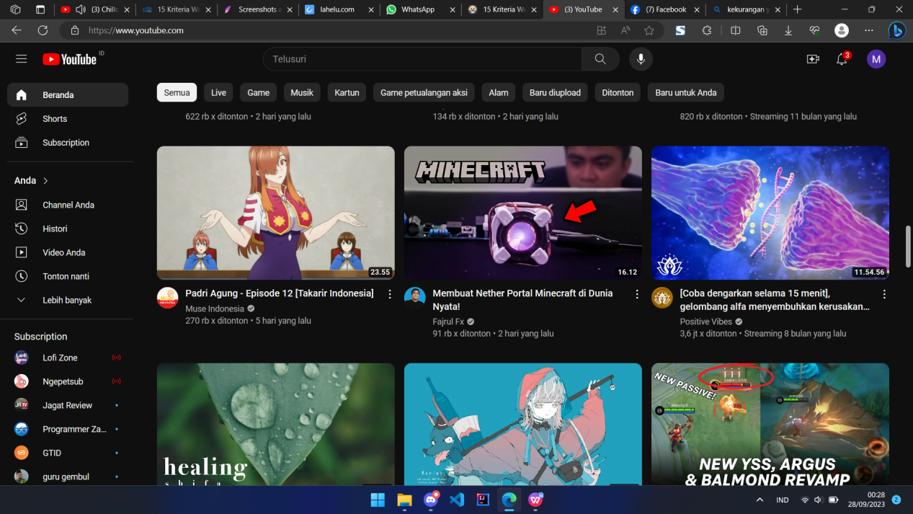

1. Harus membayar untuk mendapatkan sejumlah fitur

